ZUKUNFTS-INVEST IN KÜHLLÖSUNGEN OHNE KÄLTEMITTEL

LAUDA beteiligt sich an Start-up für magnetische und nachhaltige Kühltechnologie

Lauda-Königshofen, 3. April 2023 – Gemeinsam mit weiteren Investoren hat sich der Temperierspezialist LAUDA an dem Start-up MAGNOTHERM beteiligt. Mit der damit abgeschlossenen Finanzierungsrunde über 5 Mio. Euro möchte das mehrfach ausgezeichnete Start-up den ersten nachhaltigen Kühlschrank in Serie fertigen. Über ihre Innovationstochter, die new.degree GmbH, verfolgt LAUDA bereits seit der Gründung im Jahr 2019 die Entwicklung des vielversprechenden Start-ups aus Darmstadt. Den langjährigen Kontakt und die soeben getätigte Investition von über 300.000 EUR wollen beide Unternehmen nutzen, um strategische Anknüpfungspunkte für gemeinsame Themen und Projekte zu finden.

MAGNOTHERM wurde u.a. von den heutigen Geschäftsführern Dr. Maximilian Fries und Timur Sirmann aus der TU Darmstadt heraus gegründet und entwickelt nachhaltige Kühllösungen ohne den Einsatz der industrieüblichen – oft klimaschädlichen – Kältemittel. Das Start-up verwendet ein temperaturaktives, magnetisches Metall, das ein Wassergemisch herunterkühlt. Diese revolutionäre Technologie lässt sich prinzipiell für jede Art der Kühlung einsetzen – und hat damit das Interesse des Weltmarktführers für exakte Temperaturen geweckt: »Geräte von LAUDA temperieren Anwendungen und Prozesse in den wichtigen Zukunftsbranchen auf der ganzen Welt«, erklärt der für Beteiligungen zustände Geschäftsführer, Dr. Mario Englert. Der Geschäftsführende Gesellschafter, Dr. Gunther Wobser, ergänzt: »Als Weltmarktführer wollen wir mit exakten Temperaturen gemeinsam die Welt verbessern – das ist unsere Vision und das setzen wir täglich konkret um. Zukünftig werden energieeffiziente Systeme benötigt, die Ressourcen schonen und klimaschädliche Emissionen minimieren. MAGNOTHERM geht hier einen entscheidenden Schritt voran, der gut zu unserer Technologiekompetenz als Weltmarktführer passt. Mit unserer Beteiligung legen wir den Grundstein für eine erfolgreiche Zusammenarbeit zwischen Start-up und Industrie und können voneinander profitieren.«

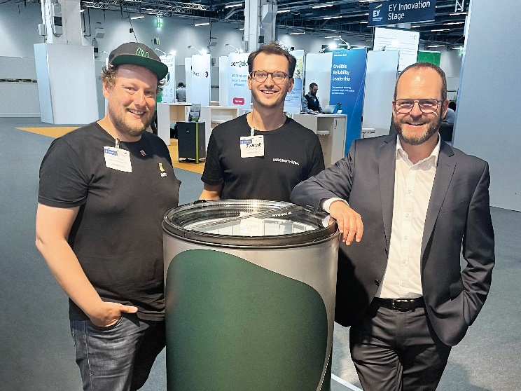 | v. l. n. r. Dr. Maximilian Fries und Timur Sirmann von MANOTHERM, Dr. Gunther Wobser, Geschäftsführender Gesellschafter von LAUDA © MAGNOTHERM

Wir sind LAUDA – Weltmarktführer für exakte Temperaturen. Unsere Temperiergeräte und -anlagen sind das Herz wichtiger Applikationen und leisten so einen Beitrag für eine bessere Zukunft. Als Komplettanbieter gewährleisten wir die optimale Temperatur in Forschung, Produktion und Qualitätskontrolle. Wir sind der zuverlässige Partner für Elektromobilität, Wasserstoff, Chemie, Pharma/Biotech, Halbleiter und Medizintechnik. Mit kompetenter Beratung und innovativen Lösungen begeistern wir unsere Kunden seit über 65 Jahren täglich neu – weltweit.

Im Unternehmen gehen wir stets den entscheidenden Schritt voraus. Wir fördern unsere Mitarbeitenden und fordern uns immer wieder selbst: für eine bessere Zukunft, die wir gemeinsam gestalten.

Pressekontakt
Für die Presse stellen wir sehr gerne aufbereitete Informationen über unser Unternehmen, die LAUDA FabrikGalerie und unsere Projekte im Bereich Innovationsförderung, Digitalisierung und Ideenmanagement zur Verfügung. Wir freuen uns auf einen offenen Austausch mit Ihnen – sprechen Sie uns an!

CLAUDIA HAEVERNICK
Leiterin Unternehmenskommunikation
T + 49 (0) 9343 503-349
claudia.haevernick@lauda.de

LAUDA DR. R. WOBSER GMBH & CO. KG, Laudaplatz 1, 97922 Lauda-Königshofen, Deutschland/Germany. Kommanditgesellschaft: Sitz Lauda-Königshofen, Registergericht Mannheim HRA 560069. Persönlich haftende Gesellschafterin: LAUDA DR. R. WOBSER Verwaltungs-GmbH, Sitz Lauda-Königshofen, Registergericht Mannheim HRB 560226. Geschäftsführer/Managing Directors: Dr. Gunther Wobser (Vorsitzender/President & CEO), Dr. Mario Englert (CFO), Dr. Ralf Hermann (CSO), Dr. Marc Stricker (COO)

